Proyecto Integrador
Red de datos corporativa — HidroNova S.A.
Redes de Computadoras
Tecnicatura Universitaria en Programación Informática
Universidad Nacional de Quilmes — Primer semestre 2026
Grupo 2
Ezequiel Bejarano · Agustina Fux · Tobías Yegro

1. Introducción y marco teórico
El presente informe documenta el diseño y la implementación de la red de datos corporativa de HidroNova S.A., una compañía dedicada a la generación, el transporte y la comercialización de energía hidroeléctrica, con tres sedes: la casa central en la Ciudad Autónoma de Buenos Aires (edificio de 10 pisos, de los cuales ocupa los pisos 1, 2, 7 y 10), y dos sedes regionales en San Salvador de Jujuy (2 pisos) y Catamarca (un piso).
El proyecto integra los contenidos de la materia en un caso realista: cableado estructurado, segmentación en redes virtuales, direccionamiento IP con VLSM, ruteo estático entre sedes, traducción de direcciones (NAT/PAT) y los servicios de capa de aplicación que hacen que la red sea útil para el usuario final.

1.1 Conceptos aplicados
Concepto | Aplicación en el proyecto
VLAN (IEEE 802.1Q) | Segmentación lógica de la sede CABA en cuatro dominios de difusión según los grupos de pertenencia definidos por la empresa, independizándolos de la ubicación física de los puestos.
Trunking 802.1Q | Transporte de varias VLANs por un mismo enlace físico mediante el etiquetado de tramas.
Router-on-a-stick | Ruteo entre VLANs con una única interfaz física del router dividida en subinterfaces, una por VLAN. Evita el costo de un switch multicapa.
VLSM | Asignación de subredes de tamaño variable según la cantidad real de hosts de cada segmento.
Ruteo estático | Rutas fijas entre sedes. CABA actúa como nodo concentrador; las sedes remotas usan ruta por defecto.
NAT / PAT | Traducción de las direcciones privadas de las tres sedes al bloque público del proveedor, en el router de borde de CABA.
DHCP | Asignación automática de dirección, máscara, gateway y DNS a todos los equipos que no requieren dirección fija.
DNS jerárquico y delegación | Zona hidronova.com.ar en CABA, con delegación del subdominio logistica.hidronova.com.ar a Jujuy, y resolución hacia Internet a través de los servidores raíz, .com y .ar.
HTTP / HTTPS | Cuatro servidores web: dos públicos y dos con protocolo seguro.
SMTP / POP3 | Servicio de correo corporativo para el dominio hidronova.com.ar.
Firewall local | Filtrado por red de origen en el servidor de Intranet, restringido al Departamento Administrativo.

2. Diseño de capa física

2.1 Cableado estructurado
Subsistema | Medio | Justificación
Cableado horizontal  (puesto de trabajo → armario de piso) | UTP Cat 6 — hasta 90 m | Cubre con holgura las distancias dentro de un piso y soporta Gigabit Ethernet. Es el estándar para el cableado de planta.
Cableado vertical / backbone  (armario de piso → MDF del Piso 10) | Fibra óptica multimodo | La consigna exige que “el vínculo vertical de datos se encuentre galvánicamente aislado”. La fibra no conduce electricidad: no existe continuidad eléctrica entre pisos, de modo que una descarga atmosférica, una diferencia de potencial de tierra o una falla eléctrica en un sector no se propaga al resto de la red. Además es inmune a la interferencia electromagnética y no tiene el límite de 100 m del cobre.
Enlaces entre sedes | Fibra óptica — Gigabit Ethernet punto a punto | Requerido por la consigna. Enlaces dedicados entre los routers de CABA, Jujuy y Catamarca.
Enlace a Internet | Serial punto a punto dedicado hasta el router del ISP | Segmento provisto por el proveedor: 205.32.130.0/30. Se instaló un módulo NIM-2T en el router de CABA y un HWIC-2T en el router del ISP.

2.2 Armarios de distribución
- MDF (Main Distribution Frame) — Piso 10 de CABA: aloja el Centro de Datos (10 racks, capacidad para 200 servidores), el router de borde ISR4331, el switch de distribución y la granja de servidores.
- IDF (Intermediate Distribution Frame) — uno por piso: pisos 1, 2 y 7 de CABA, cada uno con su switch de acceso, enlazado al MDF por fibra.
- Sedes remotas: un armario por sede, con el router, el switch de servidores y los switches de piso.

2.3 Topología
Se adoptó una topología en estrella extendida: los dispositivos finales se conectan al switch de su piso, y cada switch de piso se conecta al núcleo del Piso 10. Esto aporta aislamiento de fallas (un problema de cableado queda confinado a su segmento), reducción de congestión (el tráfico local se resuelve en el switch del piso) y escalabilidad (agregar un piso requiere un switch nuevo y un enlace al núcleo).

3. Diseño de capa de enlace

3.1 Asignación de VLANs (sede CABA)
La consigna define los grupos de pertenencia. La segmentación es funcional (por departamento), no geográfica: un mismo departamento puede estar repartido en varios pisos y aun así pertenecer a la misma VLAN.
VLAN | Nombre | Departamentos que agrupa | Puestos
10 | SISTEMAS_CD | Departamento de Sistemas (30) + Centro de Datos (200 servidores) | 230
20 | ADMINISTRACION | Facturación y Liquidaciones (12), Contabilidad (10), Atención al Público (20), RRHH (4), Compras (10) | 56
30 | GERENCIA | Directorio (10), Gerentes (6), Marketing (5), Sala de Reuniones (8), SUM (60) | 89
40 | LOGISTICA | Logística y Transporte (15), Medio Ambiente (10), Ingeniería (5), Desarrollo de Producto (15) | 45
Las sedes de Jujuy y Catamarca utilizan un único segmento de red, sin VLANs, tal como indica la consigna.

3.2 Trunking 802.1Q y ruteo entre VLANs
Switch (distribucion)
interface FastEthernet0/1
switchport mode trunk
switchport trunk allowed vlan 10,20,30,40

Router (ISR4331) — router-on-a-stick
interface GigabitEthernet0/0/1.10
encapsulation dot1Q 10
ip address 172.29.0.1 255.255.255.0
interface GigabitEthernet0/0/1.20
encapsulation dot1Q 20
ip address 172.29.1.129 255.255.255.192
interface GigabitEthernet0/0/1.30
encapsulation dot1Q 30
ip address 172.29.1.1 255.255.255.128
interface GigabitEthernet0/0/1.40
encapsulation dot1Q 40
ip address 172.29.1.193 255.255.255.192
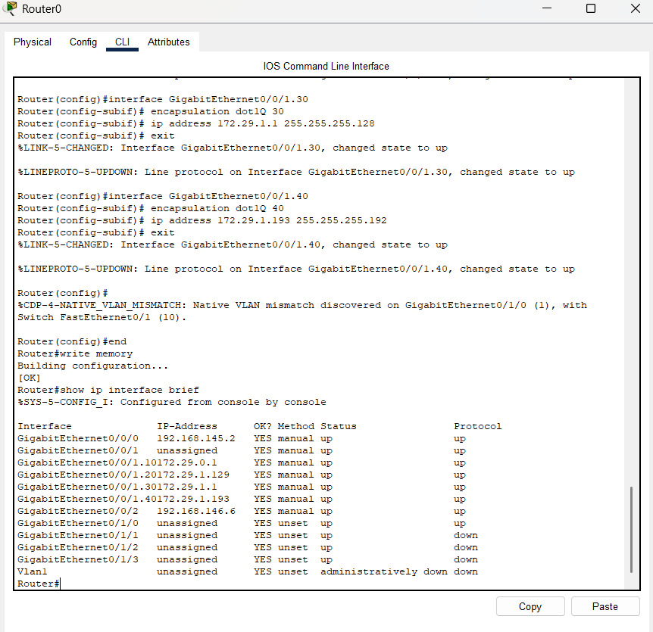
Figura 1 — Las cuatro subinterfaces del router de CABA, cada una actuando como gateway de su VLAN.

Justificación de las decisiones
- Eficiencia de costos: el router-on-a-stick permite el ruteo entre VLANs con el hardware existente, evitando la compra de un switch multicapa (capa 3), significativamente más caro.
- Estandarización: 802.1Q es un estándar abierto (IEEE), lo que garantiza interoperabilidad entre equipos de distintos fabricantes.
- Aislamiento de dominios de difusión: cada VLAN es un dominio de broadcast independiente, lo que reduce el tráfico innecesario y permite aplicar políticas de seguridad diferenciadas por departamento.

4. Diseño de capa de red

4.1 Sede CABA — bloque 172.29.0.0/23
El bloque provee 512 direcciones. Se aplicó VLSM, ordenando las subredes de mayor a menor cantidad de hosts.
VLAN | Hosts | Prefijo | Red | Máscara | Gateway | Rango útil | Broadcast
10 — Sistemas / Centro de Datos | 230 | /24 | 172.29.0.0 | 255.255.255.0 | 172.29.0.1 | .2 – .254 | 172.29.0.255
30 — Gerencia | 89 | /25 | 172.29.1.0 | 255.255.255.128 | 172.29.1.1 | .2 – .126 | 172.29.1.127
20 — Administración | 56 | /26 | 172.29.1.128 | 255.255.255.192 | 172.29.1.129 | .130 – .190 | 172.29.1.191
40 — Logística | 45 | /26 | 172.29.1.192 | 255.255.255.192 | 172.29.1.193 | .194 – .254 | 172.29.1.255
Verificación: 256 + 128 + 64 + 64 = 512 direcciones, es decir el /23 completo. No hay desperdicio ni solapamiento.

Justificación de VLSM frente a FLSM
Con máscara fija (FLSM) habría que asignar el mismo tamaño de subred a todos los departamentos: para cubrir los 230 hosts de Sistemas haría falta un /24 en cada VLAN, lo que requeriría 1024 direcciones y no entraría en el bloque asignado. VLSM permite ajustar cada subred a su demanda real. El bloque entra exacto y queda un esquema jerárquico y predecible.

4.2 Sedes remotas y enlaces — bloque 192.168.145.0/24
Segmento | Hosts | Prefijo | Red | Rango útil
LAN Jujuy (32 puestos + 16 servidores + APs e impresoras) | ~66 | /25 | 192.168.145.0 | .1 – .126
LAN Catamarca (20 puestos + 4 servidores + APs e impresoras) | ~30 | /26 | 192.168.145.128 | .129 – .190
Enlace CABA ↔ Jujuy | 2 | /30 | 192.168.145.192 | .193 – .194
Enlace CABA ↔ Catamarca | 2 | /30 | 192.168.145.196 | .197 – .198
Reserva para crecimiento | — | — | 192.168.145.200 – .255 | —
Los enlaces punto a punto usan máscara /30: dos direcciones útiles, exactamente una por extremo. Es la práctica estándar para no desperdiciar direcciones en enlaces de capa 3.

4.3 Direccionamiento de las interfaces de los routers
Router | Interfaz | Dirección | Función
CABA  (ISR4331) | Gi0/0/1.10 | 172.29.0.1 /24 | Gateway VLAN 10
 | Gi0/0/1.20 | 172.29.1.129 /26 | Gateway VLAN 20
 | Gi0/0/1.30 | 172.29.1.1 /25 | Gateway VLAN 30
 | Gi0/0/1.40 | 172.29.1.193 /26 | Gateway VLAN 40
 | Gi0/0/0 | 192.168.145.193 /30 | Enlace a Jujuy
 | Gi0/0/2 | 192.168.145.197 /30 | Enlace a Catamarca
 | Serial0/2/0 | 205.32.130.2 /30 | Enlace serial al ISP
Jujuy | Gi0/0/0 | 192.168.145.1 /25 | Gateway de la LAN
 | Gi0/0/1 | 192.168.145.194 /30 | Enlace a CABA
Catamarca | Gi0/0/1 | 192.168.145.129 /26 | Gateway de la LAN
 | Gi0/0/0 | 192.168.145.198 /30 | Enlace a CABA
ISP  (Cisco 2911) | Serial0/0/0 | 205.32.130.1 /30 | Enlace serial a CABA (DCE)
 | Gi0/0 | 200.100.100.1 /29 | Red de los servidores DNS de Internet
 | Gi0/1 | 64.223.190.93 /30 | Red de Google

4.4 Ruteo estático
La consigna exige rutas estáticas. Se adoptó una topología en estrella (hub & spoke), con CABA como nodo concentrador y única salida a Internet.
! Router de CABA (concentrador)
ip route 192.168.145.0 255.255.255.128 192.168.145.194 ! LAN de Jujuy
ip route 192.168.145.128 255.255.255.192 192.168.145.198 ! LAN de Catamarca
ip route 0.0.0.0 0.0.0.0 205.32.130.1 ! salida a Internet (por defecto)

! Router de Jujuy (hoja)
ip route 0.0.0.0 0.0.0.0 192.168.145.193

! Router de Catamarca (hoja)
ip route 0.0.0.0 0.0.0.0 192.168.145.197

! Router del ISP: ruta de retorno hacia el bloque publico de HidroNova
ip route 200.45.110.128 255.255.255.128 205.32.130.2
Las sedes remotas tienen una única salida, por lo que una ruta por defecto es suficiente. CABA necesita rutas específicas para saber por cuál de sus dos enlaces alcanzar cada LAN, y una ruta por defecto hacia el ISP para todo lo demás. El tráfico entre Jujuy y Catamarca se cursa a través de CABA, igual que el tráfico hacia Internet.
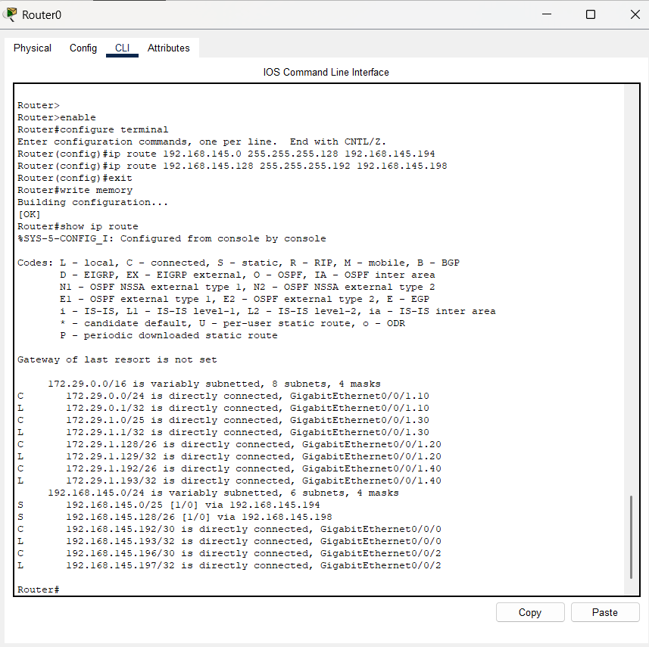
Figura 2 — Tabla de ruteo del router de CABA: redes conectadas (C/L) y rutas estáticas (S) hacia las dos sedes remotas.

4.5 NAT / PAT
El proveedor asigna el enlace serial 205.32.130.0/30 y el bloque público 200.45.110.128/25. La traducción se realiza en el router de borde de CABA, que es el único punto de salida de la empresa.

PAT (NAT overload) — usuarios
Todos los usuarios de las tres sedes salen a Internet compartiendo una única dirección pública, diferenciados por número de puerto:
access-list 1 permit 172.29.0.0 0.0.1.255 ! todas las VLANs de CABA
access-list 1 permit 192.168.145.0 0.0.0.255 ! Jujuy y Catamarca
!
ip nat pool PAT_HIDRONOVA 200.45.110.129 200.45.110.129 netmask 255.255.255.128
ip nat inside source list 1 pool PAT_HIDRONOVA overload

NAT estático — servidores publicados
Los servidores que deben ser alcanzables desde Internet se publican con una dirección pública propia:
ip nat inside source static 172.29.0.5 200.45.110.130 ! www.hidronova.com.ar
ip nat inside source static 172.29.0.4 200.45.110.131 ! mail.hidronova.com.ar
ip nat inside source static 172.29.0.2 200.45.110.132 ! dns.hidronova.com.ar
ip nat inside source static 172.29.0.6 200.45.110.133 ! gestion.hidronova.com.ar
ip nat inside source static 192.168.145.4 200.45.110.134 ! www.logistica.hidronova.com.ar
ip nat inside source static 192.168.145.2 200.45.110.135 ! dns-log1.logistica.hidronova.com.ar

Marcado de interfaces
interface GigabitEthernet0/0/1.10 ! y .20, .30, .40
ip nat inside
interface GigabitEthernet0/0/0 ! hacia Jujuy
ip nat inside
interface GigabitEthernet0/0/2 ! hacia Catamarca
ip nat inside
interface Serial0/2/0 ! hacia el ISP
ip nat outside
Por qué las interfaces hacia Jujuy y Catamarca son inside. El tráfico de las sedes remotas hacia Internet entra al router de CABA por esas interfaces y sale por el serial. Para que el NAT lo traduzca, el router necesita reconocer ese tráfico como proveniente del lado privado. Si esas interfaces no se marcan como inside, los paquetes de Jujuy y Catamarca salen sin traducir y nunca vuelven.
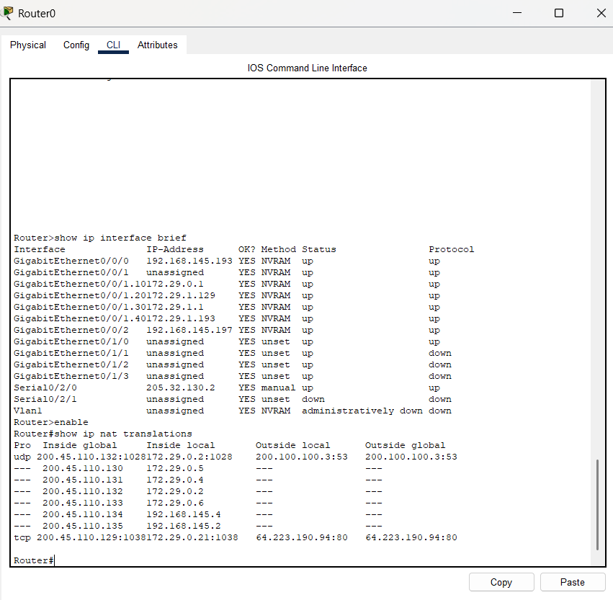
Figura 3 — show ip nat translations. Se observan los dos tipos de traducción conviviendo: las seis entradas estáticas de los servidores publicados (sin puertos), y dos traducciones dinámicas con puerto — una consulta DNS del servidor de HidroNova hacia el servidor .com de Internet (172.29.0.2:1028 → 200.100.100.3:53) y una sesión HTTP de una PC hacia Google (172.29.0.21:1038 → 64.223.190.94:80) traducida a 200.45.110.129 por PAT.

5. Simulación de Internet
Para ilustrar el acceso a Internet, la consigna pide configurar “un servidor con IP pública simulando estar en Internet (www.google.com con IP 64.223.190.94)” y habilitar, en el router donde se conectan los servidores DNS (raíz, .ar, etc.), un puerto para la red de Google.

5.1 Topología de Internet
64.223.190.92/30
www.google.com ────────────────┐
64.223.190.94 │
[ Router-ISP ]───serial 205.32.130.0/30───[ Router0 CABA ]
(Cisco 2911) (NAT/PAT)
│
200.100.100.0/29
┌────────────┼────────────┐
DNS-root DNS-com DNS-ar
200.100.100.2 .100.100.3 .100.100.4
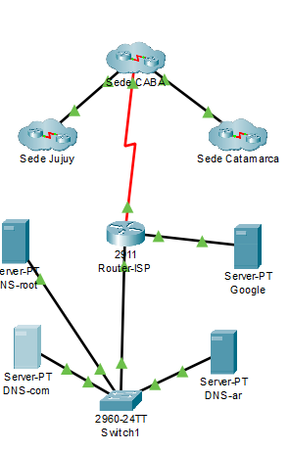
Figura 4 — Segmento de Internet: el Router-ISP, el switch con los tres servidores DNS de la jerarquía y el servidor de Google, todo enlazado a CABA por el serial dedicado.

5.2 Jerarquía DNS de Internet
Servidor | IP | Registros
DNS raíz | 200.100.100.2 | NS com → ns.com · NS ar → ns.ar · A ns.com → 200.100.100.3 · A ns.ar → 200.100.100.4
DNS .com | 200.100.100.3 | SOA com · NS com → ns.com · A ns.com → 200.100.100.3 · A www.google.com → 64.223.190.94
DNS .ar | 200.100.100.4 | SOA ar · NS ar → ns.ar · A ns.ar → 200.100.100.4 · NS hidronova.com.ar → dns.hidronova.com.ar · A dns.hidronova.com.ar → 200.45.110.132 · A www.hidronova.com.ar → 200.45.110.130
El servidor raíz no conoce ninguna dirección de sitios: solo sabe a quién derivar cada dominio de primer nivel. El servidor .ar publica la delegación del dominio de HidroNova hacia el DNS de la empresa, apuntando a su dirección pública NAT — de modo que un cliente de Internet también puede resolver www.hidronova.com.ar.
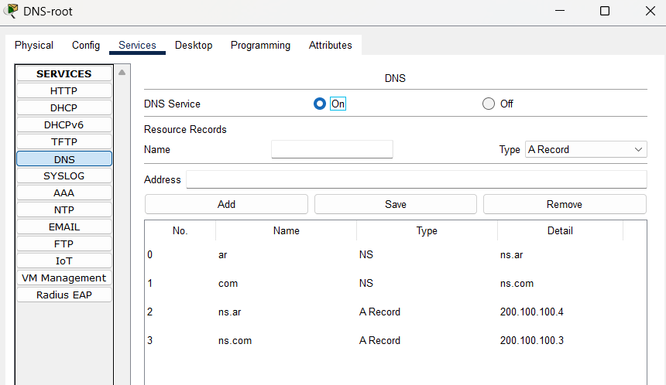
Figura 5 — Servidor DNS raíz: solo registros NS de delegación y sus glue records.
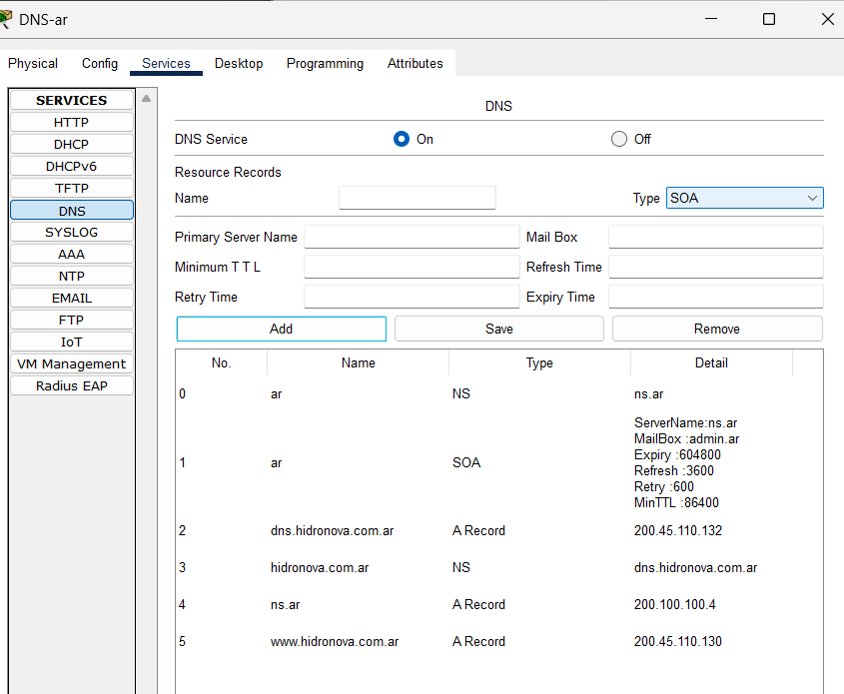
Figura 6 — Servidor .ar: delega hidronova.com.ar hacia la IP pública del DNS de la empresa (200.45.110.132).

5.3 Resolución desde la red interna
Para que un cliente de HidroNova resuelva www.google.com, el DNS de la empresa debe saber a quién derivar. Se le agregaron los registros de la jerarquía externa:
NS com -> ns.com A ns.com -> 200.100.100.3
NS ar -> ns.ar A ns.ar -> 200.100.100.4
El recorrido completo de una consulta es:
PC (172.29.0.21, VLAN 10)
-> DNS de HidroNova (172.29.0.2)
"no soy autoritativo de .com, pero tengo su NS"
-> consulta a ns.com (200.100.100.3) [sale por NAT a Internet]
-> www.google.com = 64.223.190.94 [respuesta]
<- 64.223.190.94
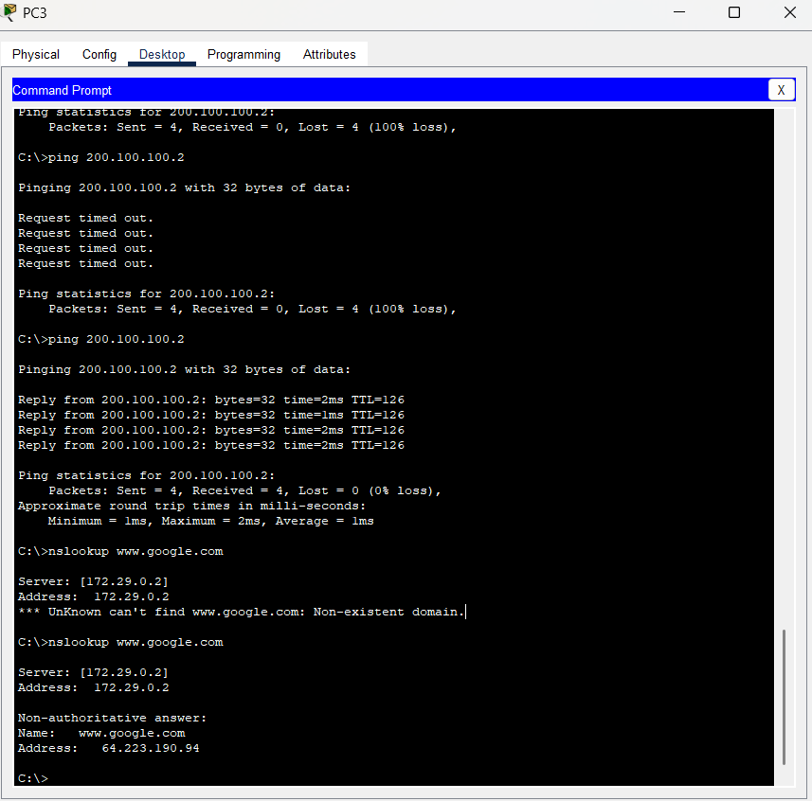
Figura 7 — Resolución exitosa de www.google.com desde una PC interna, consultando al DNS de HidroNova.
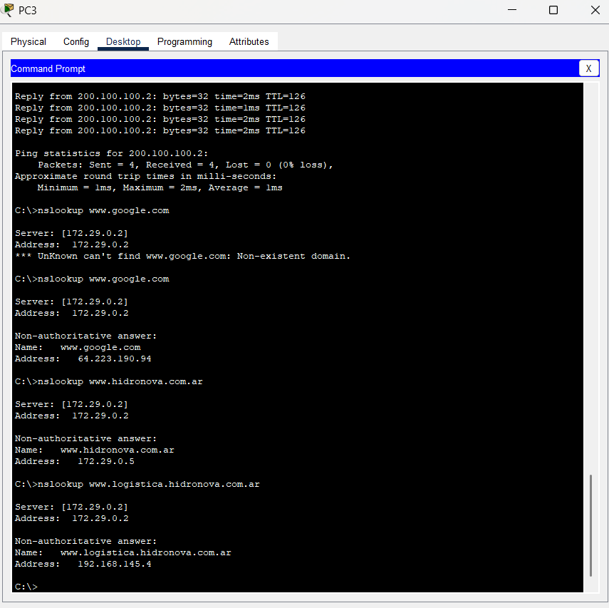
Figura 8 — El mismo servidor DNS resuelve las tres cosas: la jerarquía de Internet (www.google.com → 64.223.190.94), su propia zona (www.hidronova.com.ar → 172.29.0.5) y la zona delegada a Jujuy (www.logistica.hidronova.com.ar → 192.168.145.4).

5.4 Verificación del acceso a Internet
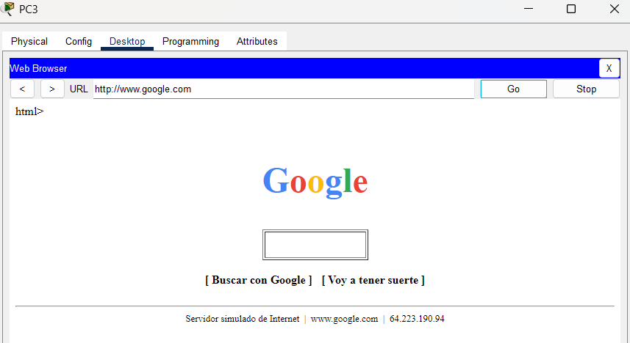
Figura 9 — www.google.com abierto desde una PC de CABA (VLAN 10). El tráfico sale traducido por PAT a 200.45.110.129.
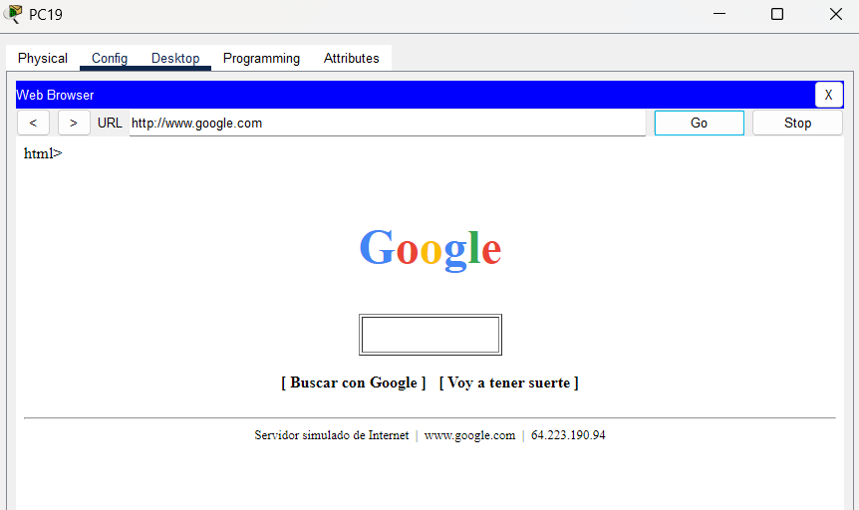
Figura 10 — www.google.com abierto desde una PC de Jujuy. Demuestra que las sedes remotas también salen a Internet, atravesando el enlace a CABA y el NAT del router de borde.

6. Descripción del servicio DHCP
Todos los dispositivos que no proveen servicios obtienen su configuración por DHCP, tal como exige la consigna.

6.1 Decisiones de diseño
- Servicio centralizado en los routers. Se descartó usar los servidores como agentes DHCP: el router ya es el gateway de cada segmento, conoce la topología y evita depender de la disponibilidad de un servidor. Además, al estar en el mismo dominio de difusión, no hace falta un relay.
- Un pool por VLAN. Cada VLAN es una red distinta y requiere su propio gateway. En Jujuy y Catamarca, al ser segmentos únicos, basta un pool por sede.
- Exclusiones. Se reservan las direcciones bajas de cada red para el gateway, los servidores, las impresoras y los puntos de acceso.
- Parámetros entregados: dirección IP, máscara, default-router, dns-server (172.29.0.2) y el sufijo de dominio hidronova.com.ar.

6.2 Configuración
! ---------- Router de CABA ----------
ip dhcp excluded-address 172.29.0.1 172.29.0.20
ip dhcp excluded-address 172.29.1.1 172.29.1.10
ip dhcp excluded-address 172.29.1.129 172.29.1.140
ip dhcp excluded-address 172.29.1.193 172.29.1.205
!
ip dhcp pool VLAN10_SISTEMAS
network 172.29.0.0 255.255.255.0
default-router 172.29.0.1
dns-server 172.29.0.2
domain-name hidronova.com.ar
!
ip dhcp pool VLAN30_GERENCIA
network 172.29.1.0 255.255.255.128
default-router 172.29.1.1
dns-server 172.29.0.2
domain-name hidronova.com.ar
!
ip dhcp pool VLAN20_ADMINISTRACION
network 172.29.1.128 255.255.255.192
default-router 172.29.1.129
dns-server 172.29.0.2
domain-name hidronova.com.ar
!
ip dhcp pool VLAN40_LOGISTICA
network 172.29.1.192 255.255.255.192
default-router 172.29.1.193
dns-server 172.29.0.2
domain-name hidronova.com.ar

! ---------- Router de Jujuy ----------
ip dhcp excluded-address 192.168.145.1 192.168.145.30
ip dhcp pool JUJUY_LAN
network 192.168.145.0 255.255.255.128
default-router 192.168.145.1
dns-server 172.29.0.2
domain-name hidronova.com.ar

! ---------- Router de Catamarca ----------
ip dhcp excluded-address 192.168.145.129 192.168.145.140
ip dhcp pool CATAMARCA_LAN
network 192.168.145.128 255.255.255.192
default-router 192.168.145.129
dns-server 172.29.0.2
domain-name hidronova.com.ar

6.3 Verificación
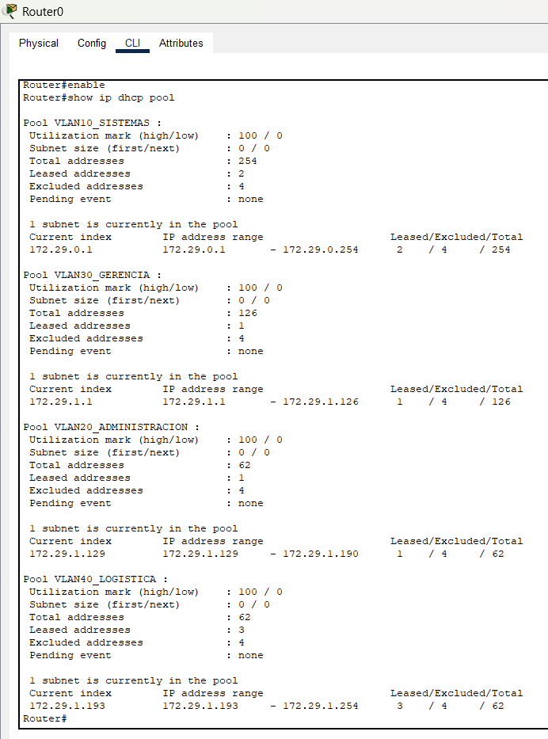
Figura 11 — Los cuatro pools de CABA, con su red, sus exclusiones y sus arrendamientos.
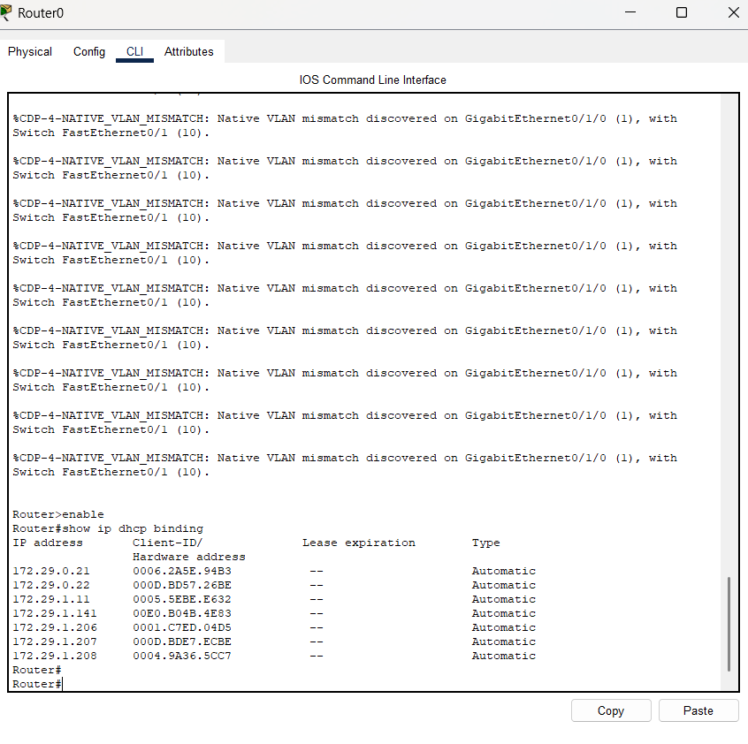
Figura 12 — Tabla de arrendamientos del router de CABA: clientes de las cuatro VLANs con dirección asignada.
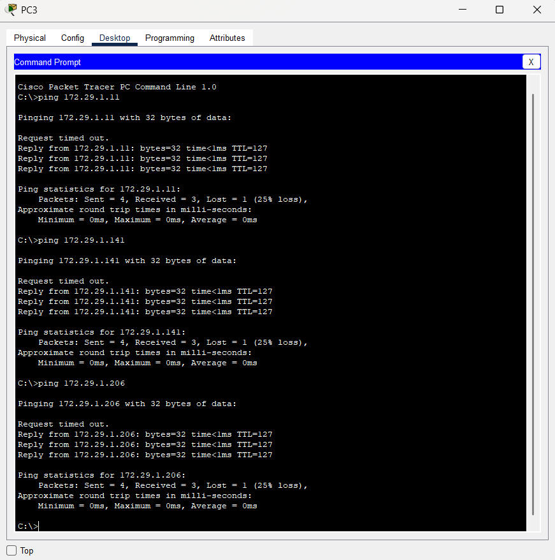
Figura 13 — Pings desde una PC de la VLAN 10 hacia las VLANs 30, 20 y 40. Demuestra a la vez que el DHCP entregó el gateway correcto y que el ruteo entre VLANs funciona.
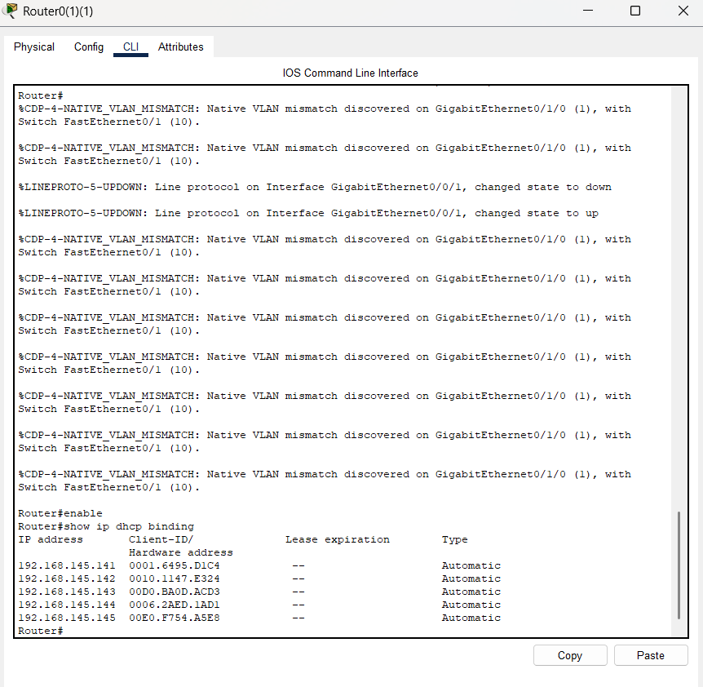
Figura 14 — Arrendamientos del pool CATAMARCA_LAN.

7. Servicios de capa de aplicación

7.1 DNS con delegación de subdominio
Zona | Primario | Secundario | Administrada por
hidronova.com.ar | 172.29.0.2 (CABA) | 172.29.0.3 (CABA) | Departamento de Sistemas
logistica.hidronova.com.ar | 192.168.145.2 (Jujuy) | 192.168.145.3 (Jujuy) | Departamento de Logística y Transporte

Registros de la zona padre (CABA)
SOA hidronova.com.ar -> dns.hidronova.com.ar
NS hidronova.com.ar -> dns.hidronova.com.ar
NS hidronova.com.ar -> dns2.hidronova.com.ar
A dns.hidronova.com.ar -> 172.29.0.2
A dns2.hidronova.com.ar -> 172.29.0.3
A mail.hidronova.com.ar -> 172.29.0.4
A www.hidronova.com.ar -> 172.29.0.5
A gestion.hidronova.com.ar -> 172.29.0.6
A intranet.hidronova.com.ar -> 172.29.0.7
CNAME correo.hidronova.com.ar -> mail.hidronova.com.ar
CNAME webmail.hidronova.com.ar -> mail.hidronova.com.ar
CNAME smtp.hidronova.com.ar -> mail.hidronova.com.ar
CNAME pop.hidronova.com.ar -> mail.hidronova.com.ar
CNAME portal.hidronova.com.ar -> www.hidronova.com.ar
!--- DELEGACION DEL SUBDOMINIO ---
NS logistica.hidronova.com.ar -> dns-log1.logistica.hidronova.com.ar
NS logistica.hidronova.com.ar -> dns-log2.logistica.hidronova.com.ar
A dns-log1.logistica.hidronova.com.ar -> 192.168.145.2 (glue record)
A dns-log2.logistica.hidronova.com.ar -> 192.168.145.3 (glue record)
!--- DERIVACION HACIA INTERNET ---
NS com -> ns.com
A ns.com -> 200.100.100.3 (glue record)
NS ar -> ns.ar
A ns.ar -> 200.100.100.4 (glue record)

Registros de la zona delegada (Jujuy)
SOA logistica.hidronova.com.ar -> dns-log1.logistica.hidronova.com.ar
NS logistica.hidronova.com.ar -> dns-log1.logistica.hidronova.com.ar
NS logistica.hidronova.com.ar -> dns-log2.logistica.hidronova.com.ar
A dns-log1.logistica.hidronova.com.ar -> 192.168.145.2
A dns-log2.logistica.hidronova.com.ar -> 192.168.145.3
A www.logistica.hidronova.com.ar -> 192.168.145.4
A secure.logistica.hidronova.com.ar -> 192.168.145.5
CNAME gestion.logistica.hidronova.com.ar -> secure.logistica.hidronova.com.ar
CNAME sucursales.logistica.hidronova.com.ar -> www.logistica.hidronova.com.ar
CNAME transporte.logistica.hidronova.com.ar -> www.logistica.hidronova.com.ar
Cómo funciona la delegación y qué son los glue records. El DNS de CABA no conoce los registros de logistica.hidronova.com.ar: solo sabe quién es autoritativo de esa zona (los registros NS). Para poder consultarlo necesita su dirección IP, pero esa dirección pertenece a la zona delegada — una dependencia circular. El círculo se rompe publicando los registros A del servidor delegado dentro de la zona padre: son los glue records. El mismo mecanismo se usa hacia arriba, con los NS de com y ar y sus glue records, para alcanzar la jerarquía de Internet.
Packet Tracer no implementa la transferencia de zona entre primario y secundario, por lo que —tal como aclara la consigna— los servidores secundarios se cargaron manualmente con los mismos registros que sus primarios.
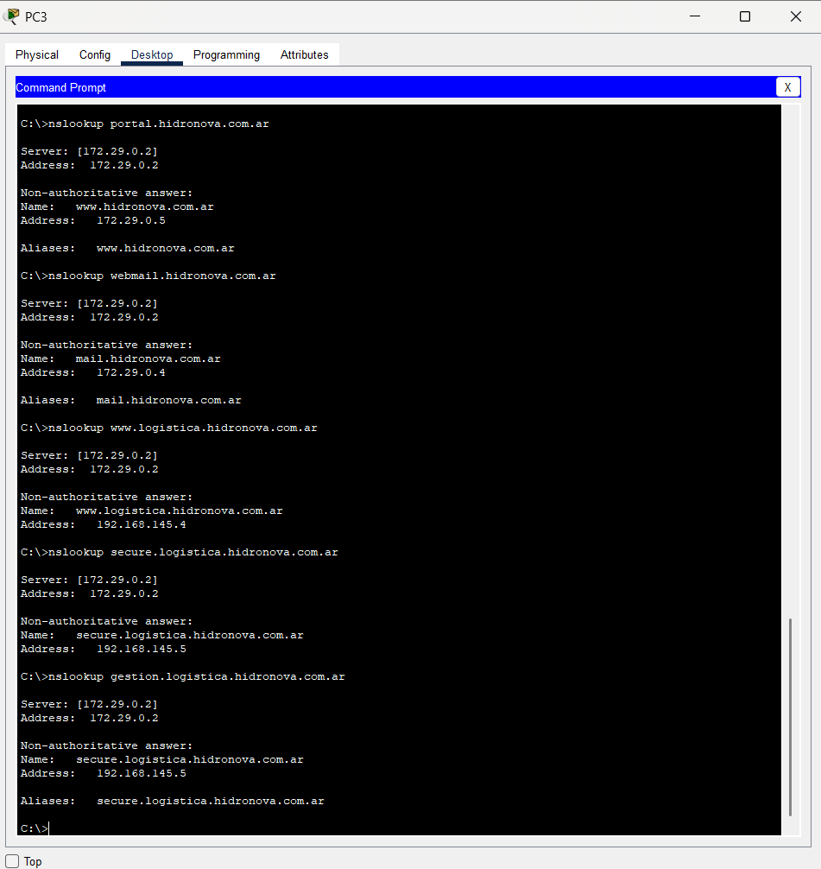
Figura 15 — Verificación de la delegación: desde una PC de CABA, el DNS 172.29.0.2 resuelve www.logistica.hidronova.com.ar → 192.168.145.4 sin tener ese registro, consultando al servidor delegado de Jujuy.

7.2 Servidores Web
Servidor | FQDN | IP privada | IP pública NAT | Sede | HTTP | HTTPS | Contenido
Web principal | www.hidronova.com.ar | 172.29.0.5 | 200.45.110.130 | CABA | On | Off | Logo, información institucional, enlace al listado de servicios con listas y tablas y enlace al servidor de Logística
Web de Logística | www.logistica.hidronova.com.ar | 192.168.145.4 | 200.45.110.134 | Jujuy | On | Off | Logo, información del departamento y enlace al listado de sucursales
Web seguro — Gestión Logística | gestion.hidronova.com.ar | 172.29.0.6 | 200.45.110.133 | CABA | Off | On | Pantalla de acceso al sistema de Gestión Logística
Web seguro — Intranet | intranet.hidronova.com.ar | 172.29.0.7 | — (solo interno) | CABA | Off | On | Intranet del sistema administrativo, con firewall local
En los dos servidores seguros se apagó el servicio HTTP, dejando activo únicamente el cifrado, en cumplimiento de la regla general de seguridad: “los servidores deberán tener operativos únicamente los servicios necesarios para realizar su función”. El servidor de Intranet no se publica por NAT: es de uso exclusivamente interno.
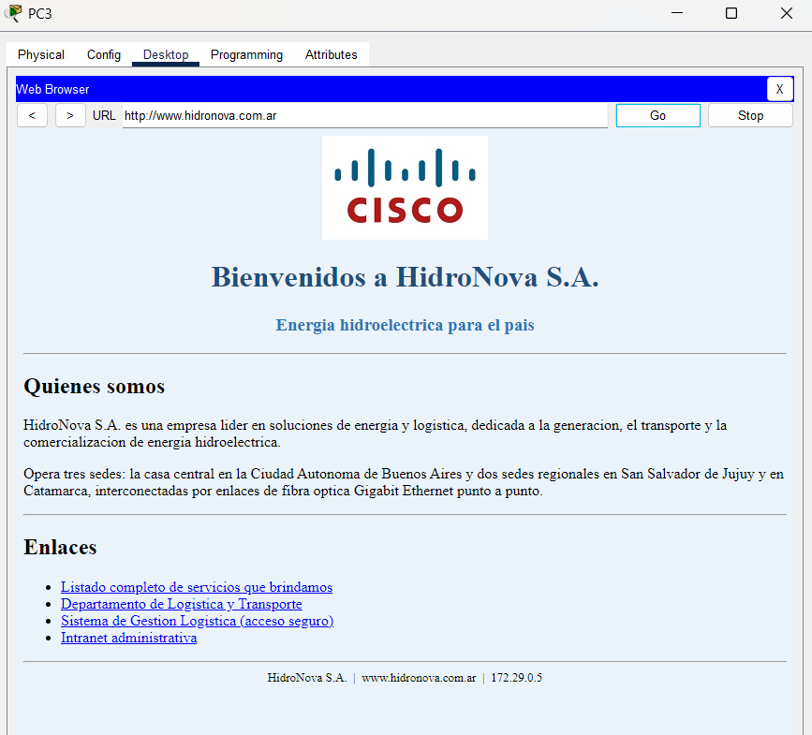
Figura 16 — Servidor Web principal www.hidronova.com.ar.
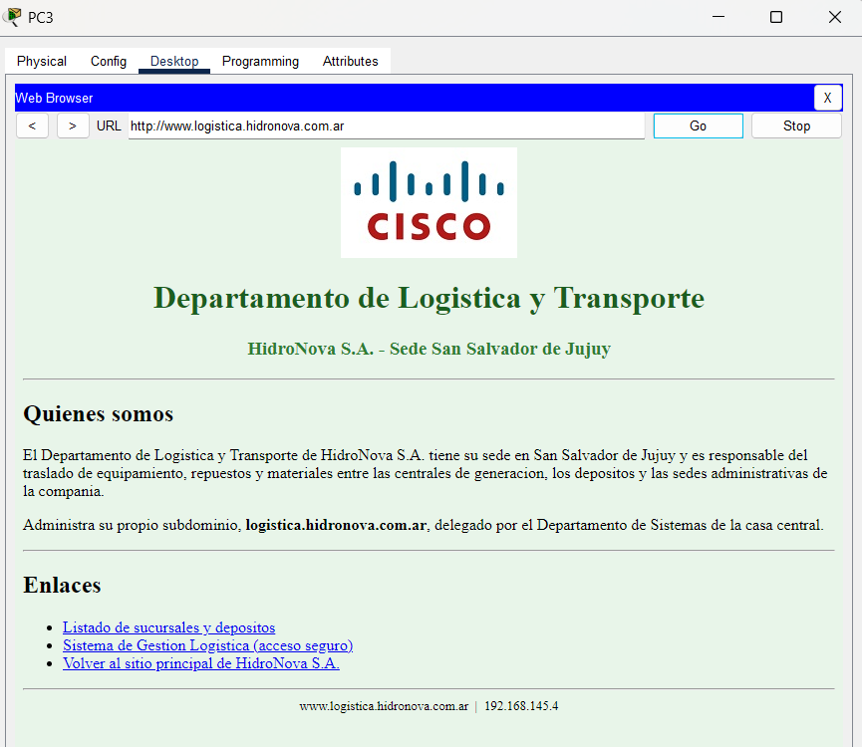
Figura 17 — Servidor Web de Logística (alojado en Jujuy) abierto desde una PC de CABA. Esta captura demuestra en cadena: DHCP, DNS con delegación, ruteo estático entre sedes y servicio HTTP.

7.3 Firewall local de la Intranet
El servidor de Intranet debe ser accesible únicamente por los clientes del Departamento Administrativo (VLAN 20, red 172.29.1.128/26):
Servidor de Intranet (172.29.0.7) -> Firewall (interfaz FastEthernet0)

# Action Protocol Remote IP Remote Wildcard Mask
1 Allow IP 172.29.1.128 0.0.0.63 ! VLAN 20 - Administracion
2 Deny IP 0.0.0.0 255.255.255.255 ! todo el resto
Packet Tracer utiliza máscara comodín: la red /26 (255.255.255.192) se expresa como 0.0.0.63.
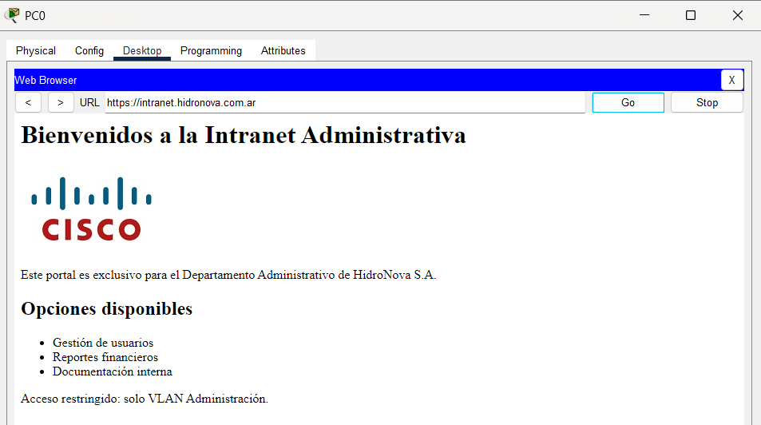
Figura 18 — Acceso permitido desde una PC de la VLAN 20 (Administración).
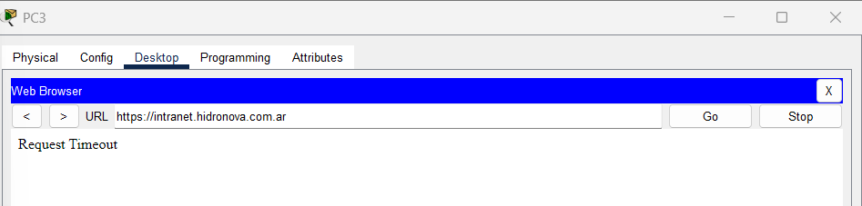
Figura 19 — Acceso bloqueado (Request Timeout) desde una PC de la VLAN 10.

7.4 Servicio de correo electrónico
Servidor mail.hidronova.com.ar (172.29.0.4), con SMTP (puerto 25) y POP3 (puerto 110) activos, para el dominio hidronova.com.ar.
Usuario | Dirección | Cliente | VLAN | Sede
sistemas | sistemas@hidronova.com.ar | PC3 | 10 — Sistemas | CABA
contabilidad | contabilidad@hidronova.com.ar | PC0 | 20 — Administración | CABA
logistica | logistica@hidronova.com.ar | PC19 | — | Jujuy
catamarca | catamarca@hidronova.com.ar | PC19(1) | — | Catamarca
Se supera el mínimo exigido (tres usuarios de distintas VLANs y sedes). Los clientes apuntan al servidor por nombre, de modo que el correo también valida el funcionamiento del DNS.
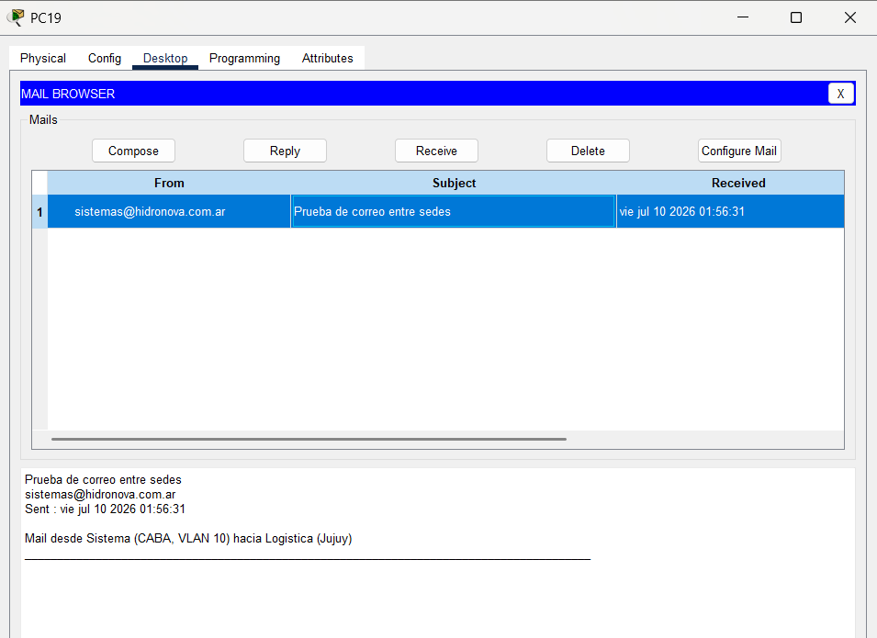
Figura 20 — Correo enviado desde Sistemas (CABA, VLAN 10) y recibido en Logística (Jujuy).
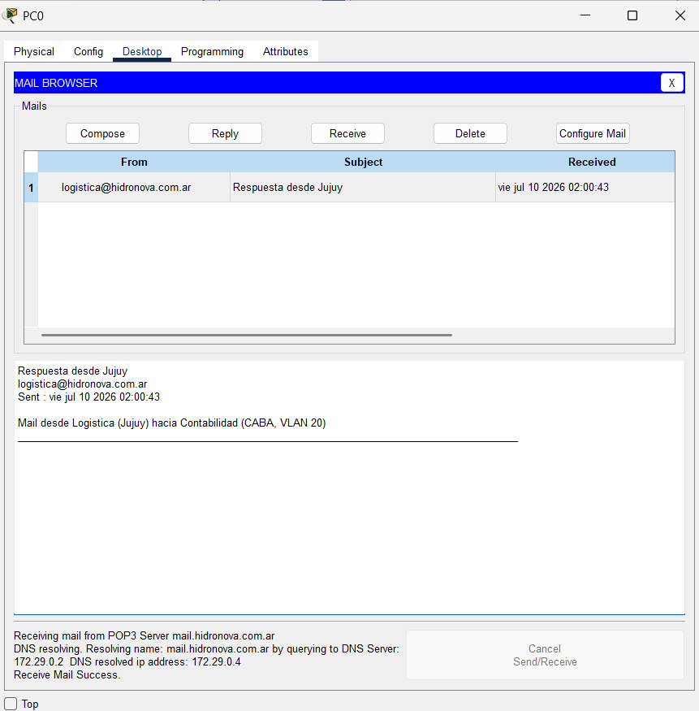
Figura 21 — Correo desde Jujuy hacia Contabilidad (CABA, VLAN 20).
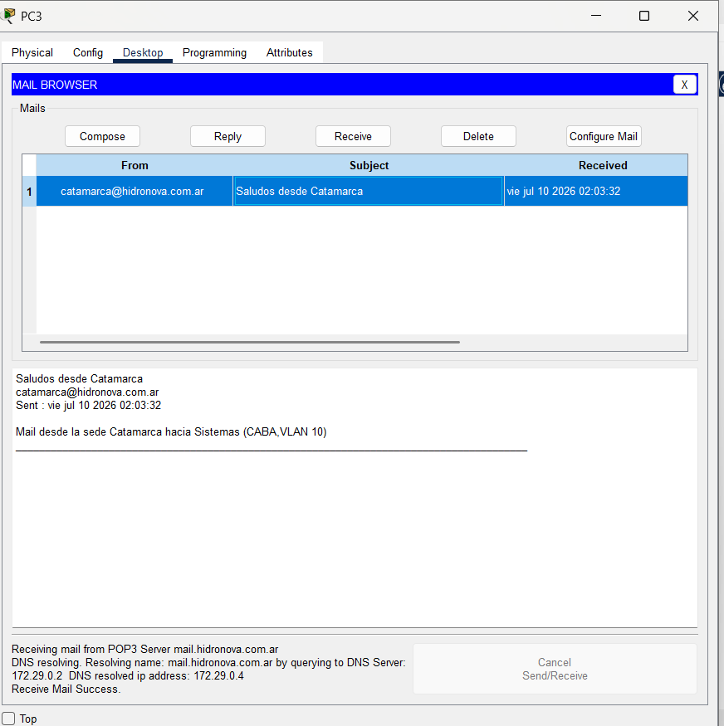
Figura 22 — Correo desde Catamarca hacia Sistemas (CABA).

7.5 Servicios auxiliares y puertos de transporte
Servicio | Protocolo de transporte / puerto | Función
DHCP | UDP 67 (servidor) / 68 (cliente) | Configuración automática de los clientes
DNS | UDP 53 | Resolución de nombres: zona propia, zona delegada y jerarquía de Internet
HTTP | TCP 80 | Sitios públicos
HTTPS | TCP 443 | Gestión Logística e Intranet (cifrado)
SMTP | TCP 25 | Envío de correo
POP3 | TCP 110 | Descarga de correo
ARP | — | Resolución de dirección IP a MAC dentro de cada VLAN
ICMP | — | Diagnóstico (ping)

8. Seguridad y administración de la red
- Servicios mínimos. Cada servidor tiene activos únicamente los servicios necesarios. Se apagó el HTTP en los servidores seguros y se desactivaron servicios DHCP que estaban indebidamente encendidos en tres servidores del Centro de Datos.
- Firewall local en el servidor de Intranet, restringiendo el acceso a la VLAN de Administración. El servidor de Intranet, además, no se publica por NAT.
- NAT como frontera. Al traducirse en el router de borde, las direcciones privadas de las tres sedes no son visibles desde Internet. Solo se exponen los servicios que deben serlo, mediante NAT estático.
- Red inalámbrica. SSID HN-2026 en todos los pisos y sedes, asegurado con WPA2-PSK / AES. Los clientes inalámbricos obtienen dirección por DHCP de la VLAN correspondiente.
- Sniffers. Desplegados para monitorear el tráfico con Internet y el tráfico entre las sedes de Jujuy y Catamarca con CABA. Permiten capturar tramas de control de capa 2 (STP, CDP) y tráfico de aplicación (HTTP, SMTP, POP3, ICMP).

9. Emulación
La red se emuló íntegramente en Cisco Packet Tracer, respetando el esquema reducido pero incluyendo todas las redes y servicios pedidos.
Sede / segmento | Equipamiento
CABA | Router de borde ISR4331 (con módulo NIM-2T para el serial al ISP), switch de distribución 2960 en el Centro de Datos, switches de acceso por piso, 6 servidores (DNS primario y secundario, correo, web principal, web seguro, web seguro de intranet), Access Points, impresoras cableadas e inalámbricas, teléfonos IP, PCs y sniffer.
Jujuy | Router ISR4331, switch del cuarto de servidores, switches de los pisos 1 y 2, 4 servidores (DNS primario y secundario de logística, web público y web seguro de logística), Access Points, impresoras, teléfonos IP, PCs y sniffer.
Catamarca | Router ISR4331, switch del cuarto de servidores, switches de piso, 4 servidores, Access Points, impresoras, teléfonos IP, PCs y sniffer.
Internet | Router del ISP (Cisco 2911 con módulo HWIC-2T), switch, tres servidores DNS (raíz, .com y .ar) y el servidor www.google.com.
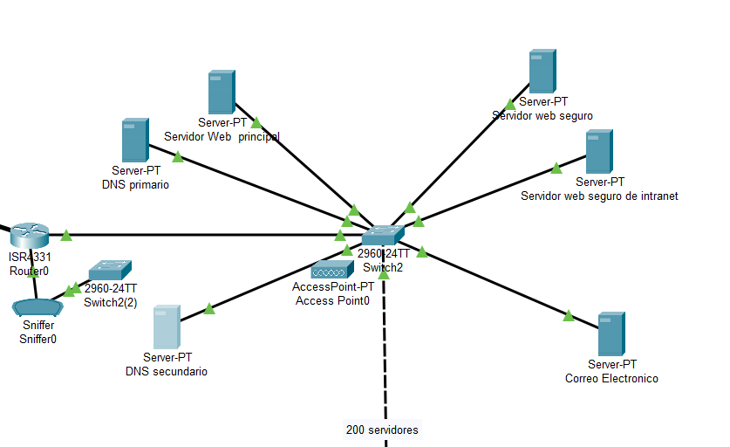
Figura 23 — Centro de Datos de CABA (Piso 10).
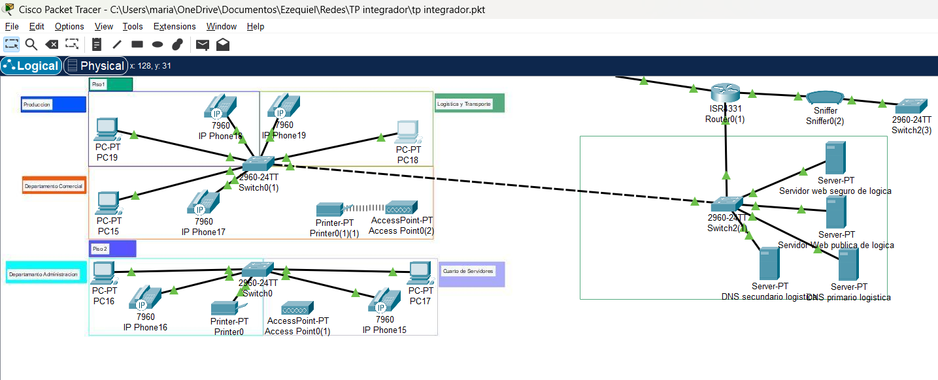
Figura 24 — Sede de San Salvador de Jujuy.

10. Tabla de equipos configurados con IP estática
FQDN | Funciones | IP / Máscara | VLAN | Sede | Piso / Área | IP pública NAT
gateway.vlan10.hidronova.com.ar | Router — gateway VLAN 10 | 172.29.0.1 /24 | 10 | CABA | 10 / Centro de Datos | —
gateway.vlan20.hidronova.com.ar | Router — gateway VLAN 20 | 172.29.1.129 /26 | 20 | CABA | 10 / Centro de Datos | —
gateway.vlan30.hidronova.com.ar | Router — gateway VLAN 30 | 172.29.1.1 /25 | 30 | CABA | 10 / Centro de Datos | —
gateway.vlan40.hidronova.com.ar | Router — gateway VLAN 40 | 172.29.1.193 /26 | 40 | CABA | 10 / Centro de Datos | —
dns.hidronova.com.ar | DNS primario de hidronova.com.ar | 172.29.0.2 /24 | 10 | CABA | 10 / Centro de Datos | 200.45.110.132
dns2.hidronova.com.ar | DNS secundario | 172.29.0.3 /24 | 10 | CABA | 10 / Centro de Datos | —
mail.hidronova.com.ar | Servidor de correo (SMTP / POP3) | 172.29.0.4 /24 | 10 | CABA | 10 / Centro de Datos | 200.45.110.131
www.hidronova.com.ar | Servidor Web principal (HTTP) | 172.29.0.5 /24 | 10 | CABA | 10 / Centro de Datos | 200.45.110.130
gestion.hidronova.com.ar | Web seguro — Gestión Logística (HTTPS) | 172.29.0.6 /24 | 10 | CABA | 10 / Centro de Datos | 200.45.110.133
intranet.hidronova.com.ar | Web seguro — Intranet administrativa (HTTPS + firewall) | 172.29.0.7 /24 | 10 | CABA | 10 / Centro de Datos | — (solo interno)
gateway.jujuy.hidronova.com.ar | Router — gateway LAN Jujuy | 192.168.145.1 /25 | — | Jujuy | 2 / Cuarto de Servidores | —
dns-log1.logistica.hidronova.com.ar | DNS primario del subdominio delegado | 192.168.145.2 /25 | — | Jujuy | 2 / Cuarto de Servidores | 200.45.110.135
dns-log2.logistica.hidronova.com.ar | DNS secundario del subdominio delegado | 192.168.145.3 /25 | — | Jujuy | 2 / Cuarto de Servidores | —
www.logistica.hidronova.com.ar | Servidor Web de Logística y Transporte (HTTP) | 192.168.145.4 /25 | — | Jujuy | 2 / Cuarto de Servidores | 200.45.110.134
secure.logistica.hidronova.com.ar | Servidor Web seguro de Logística (HTTPS) | 192.168.145.5 /25 | — | Jujuy | 2 / Cuarto de Servidores | —
gateway.catamarca.hidronova.com.ar | Router — gateway LAN Catamarca | 192.168.145.129 /26 | — | Catamarca | 2 / Cuarto de Servidores | —
srv1.catamarca.hidronova.com.ar | Servidor de sede | 192.168.145.130 /26 | — | Catamarca | 2 / Cuarto de Servidores | —
srv2.catamarca.hidronova.com.ar | Servidor de sede | 192.168.145.131 /26 | — | Catamarca | 2 / Cuarto de Servidores | —
srv3.catamarca.hidronova.com.ar | Servidor de sede | 192.168.145.132 /26 | — | Catamarca | 2 / Cuarto de Servidores | —
srv4.catamarca.hidronova.com.ar | Servidor de sede | 192.168.145.133 /26 | — | Catamarca | 2 / Cuarto de Servidores | —
caba-jujuy.enlace | Interfaz del enlace punto a punto (CABA) | 192.168.145.193 /30 | — | CABA | 10 / Centro de Datos | —
jujuy-caba.enlace | Interfaz del enlace punto a punto (Jujuy) | 192.168.145.194 /30 | — | Jujuy | 2 / Cuarto de Servidores | —
caba-catamarca.enlace | Interfaz del enlace punto a punto (CABA) | 192.168.145.197 /30 | — | CABA | 10 / Centro de Datos | —
catamarca-caba.enlace | Interfaz del enlace punto a punto (Catamarca) | 192.168.145.198 /30 | — | Catamarca | 2 / Cuarto de Servidores | —
caba-isp.enlace | Interfaz serial hacia el ISP (CABA) | 205.32.130.2 /30 | — | CABA | 10 / Centro de Datos | —
isp-caba.enlace | Interfaz serial hacia HidroNova (ISP) | 205.32.130.1 /30 | — | Internet | — | —
ns.root | Servidor DNS raíz (simulado) | 200.100.100.2 /29 | — | Internet | — | —
ns.com | Servidor DNS del TLD .com (simulado) | 200.100.100.3 /29 | — | Internet | — | —
ns.ar | Servidor DNS del TLD .ar (simulado) | 200.100.100.4 /29 | — | Internet | — | —
www.google.com | Servidor Web de Internet (simulado) | 64.223.190.94 /30 | — | Internet | — | —
Las impresoras de red se incluyen dentro de los rangos excluidos de cada VLAN, de modo de conservar dirección estable sin entrar en conflicto con el DHCP.

11. Tabla de equipos configurados con IP dinámica
Pool DHCP | Red | Rango asignable | Exclusiones | VLAN | Sede | IP pública NAT
VLAN10_SISTEMAS | 172.29.0.0/24 | 172.29.0.21 – .254 | .1 – .20 | 10 | CABA | 200.45.110.129 (PAT)
VLAN30_GERENCIA | 172.29.1.0/25 | 172.29.1.11 – .126 | .1 – .10 | 30 | CABA | 200.45.110.129 (PAT)
VLAN20_ADMINISTRACION | 172.29.1.128/26 | 172.29.1.141 – .190 | .129 – .140 | 20 | CABA | 200.45.110.129 (PAT)
VLAN40_LOGISTICA | 172.29.1.192/26 | 172.29.1.206 – .254 | .193 – .205 | 40 | CABA | 200.45.110.129 (PAT)
JUJUY_LAN | 192.168.145.0/25 | 192.168.145.31 – .126 | .1 – .30 | — | Jujuy | 200.45.110.129 (PAT)
CATAMARCA_LAN | 192.168.145.128/26 | 192.168.145.141 – .190 | .129 – .140 | — | Catamarca | 200.45.110.129 (PAT)
Obtienen su configuración por DHCP la totalidad de las PCs, las impresoras que no requieren dirección fija, los teléfonos IP y los clientes inalámbricos de las tres sedes. Todos salen a Internet compartiendo la dirección pública 200.45.110.129 mediante PAT, diferenciados por número de puerto.

12. Conclusiones, dificultades e implementaciones pendientes

12.1 Dificultades encontradas
- Migración del direccionamiento. El proyecto partió de un esquema inicial que hubo que rehacer con VLSM. Cambiar el direccionamiento sobre un trabajo ya avanzado obligó a reconfigurar subinterfaces, pools DHCP, IPs estáticas de los servidores y todos los registros DNS. Se aprendió que el diseño de capa de red es el cimiento del proyecto: un error en el cálculo de subredes no solo impide la conectividad, sino que invalida la configuración de los servicios que se apoyan sobre ella.
- Errores de capa 2 con síntomas de capa 7. Varios problemas se manifestaban como fallas de servicio (“las PCs no toman IP”, “el correo no envía”) pero su causa real estaba en las capas inferiores: un cable en un puerto de switch en lugar de un puerto ruteado, un puerto de acceso en la VLAN equivocada, un enlace troncal bloqueado por spanning-tree, un access point sin cablear. Diagnosticar exigió recorrer la pila hacia abajo.
- Servidores DHCP no autorizados. Tres servidores del Centro de Datos tenían el servicio DHCP encendido y entregaban direcciones sin gateway, compitiendo con el router.
- Delegación DNS mal armada. En la zona padre figuraba un registro A del subdominio delegado, que “tapaba” los registros NS e impedía que la consulta llegara al servidor de Jujuy; también aparecía la SOA de la zona hija en el servidor padre. Entender que una zona delegada solo debe tener NS + glue en el padre fue la clave para que la resolución funcionara.
- Un registro NS apuntando a un servidor web. En el servidor .com de Internet se había cargado un NS de google.com hacia www.google.com. Como ese nombre corresponde a un servidor web y no a un DNS, la consulta se derivaba a un equipo que nunca responde consultas DNS y quedaba colgada. El síntoma era un timeout en lugar de un “dominio inexistente”, y esa diferencia fue justamente la pista que permitió ubicar el problema.
- Limitaciones del emulador. Packet Tracer descarta líneas al pegar bloques extensos de configuración, no implementa la transferencia de zona DNS (los secundarios deben cargarse a mano) y no permite importar imágenes propias para las páginas web.

12.2 Implementaciones pendientes
- Telefonía IP: los teléfonos quedaron conectados y en VLANs con DHCP, pero sin call manager ni VLAN de voz. La consigna aclara que su configuración no es obligatoria en el emulador.
- Versión con ruteo dinámico (OSPF), planteada como desafío opcional en la consigna.
- Ampliación de la jerarquía DNS de Internet con el nivel com.ar intermedio, para una resolución externa completamente fiel al DNS real.

12.3 Conclusiones
El proyecto permitió integrar, sobre un caso concreto, la totalidad de los contenidos de la materia. Quedaron implementados y verificados: la segmentación en VLANs con trunking 802.1Q, el ruteo entre VLANs con router-on-a-stick, el direccionamiento VLSM sobre los dos bloques asignados, el ruteo estático entre las tres sedes, el enlace serial con el ISP, NAT estático y PAT sobre el bloque público, el servicio DHCP con seis pools, el DNS con delegación de subdominio y resolución jerárquica hacia Internet, los cuatro servidores web (dos con HTTPS), el firewall local de la Intranet y el servicio de correo corporativo.
La lección más valiosa fue metodológica. Los síntomas rara vez señalan la causa: un servicio que no responde puede deberse a un cable en el puerto equivocado, y un “dominio inexistente” y un “tiempo agotado” —que a simple vista parecen el mismo error— indican problemas completamente distintos. El diagnóstico ordenado, apoyándose en los comandos de verificación y no en supuestos, resultó más eficaz que reconfigurar a ciegas.
La segunda lección fue la importancia de la coherencia del direccionamiento. Direcciones fuera del bloque asignado, máscaras mal calculadas o servidores ubicados dentro del rango de un pool DHCP no generan ningún mensaje de error: rompen la red de forma silenciosa y difícil de rastrear. La “tabla maestra de direccionamiento” acordada por todo el grupo antes de tocar el emulador demostró ser la herramienta más valiosa del proyecto.

